 |   ISTITUTO DI ISTRUZIONE SECONDARIA “DANIELE CRESPI”  Liceo Internazionale Classico e Linguistico VAPC02701R  Liceo delle Scienze Umane VAPM027011  Via G. Carducci 4 – 21052 BUSTO ARSIZIO (VA)  www.liceocrespi.it-Tel. 0331 633256 - Fax 0331 674770 - E-mail: lccrespi@tin.it  C.F. 81009350125 – Cod.Min. VAIS02700D |   UNI EN ISO 9001: 2008  CertINT® 2011

Anno Scolastico 2011-2012 Classe 3M– prof.ssa Luisa Lupi

Compiti per le vacanze di MATEMATICA

- Rivedere gli argomenti teorici sul testo e sugli appunti
- per chi ha riportato la votazione
6 svolgere il 50% degli esercizi di ogni argomento
Superiore a 6 svolgere il 30% degli esercizi per ogni argomento
- Lettura consigliata: TEFKROS MICHAILIDIS “Delitti pitagorici” Sonzogno Editore
- Controllo del lavoro: prima ora di matematica a.s. 2012-13

Indicazioni per il recupero e per il consolidamento di MATEMATICA

- Per ogni argomento:
o rivedere la teoria sul testo e sugli appunti
o eseguire nell’ordine gli esercizi sotto elencati
- Si raccomanda l’ordine nello svolgimento del lavoro
- Il lavoro estivo è finalizzato al ripasso e al consolidamento degli argomenti studiati nel corso dell’anno; pertanto deve essere svolto con continuità e gradualità, evitando di concentrare tutto in pochissimo tempo
- Lettura consigliata: TEFKROS MICHAILIDIS “Delitti pitagorici” Sonzogno Editore
- Consegnare il lavoro sotto indicato, ordinato per argomento, nel giorno stabilito ( vedi circolare)

ALGEBRA

Risolvi le seguenti equazioni di secondo grado intere e fratte

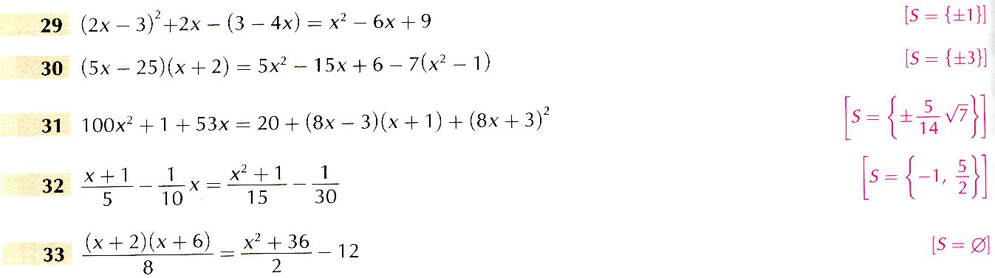

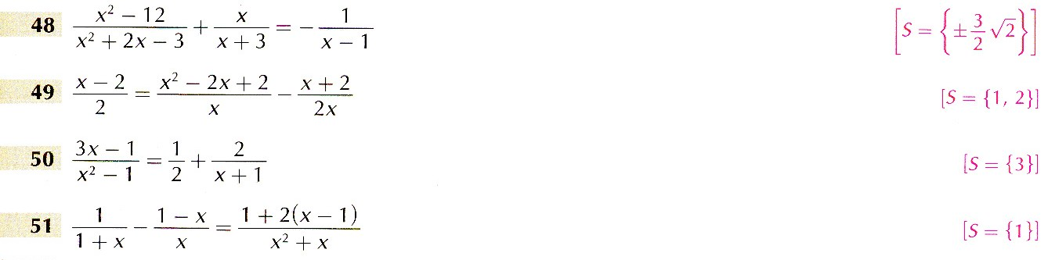

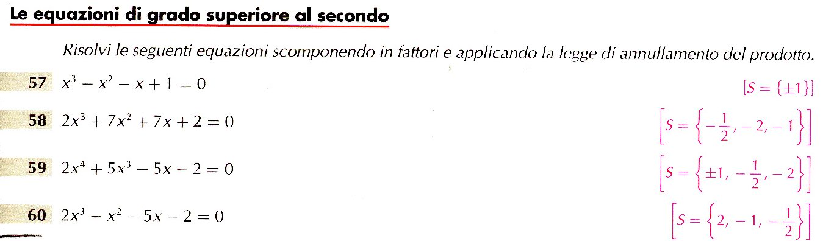
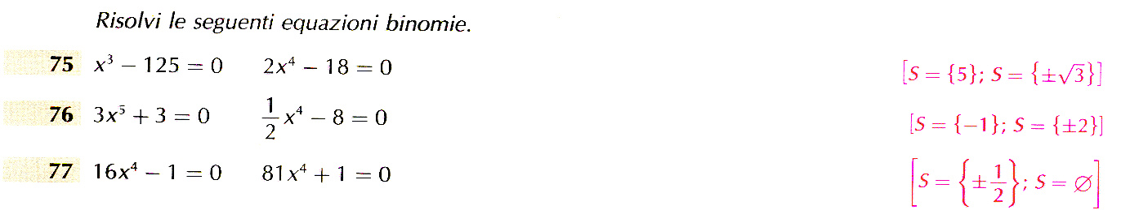

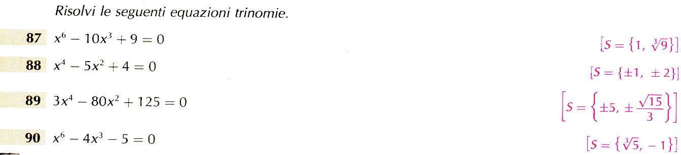

Risolvi le seguenti disequazioni di secondo grado
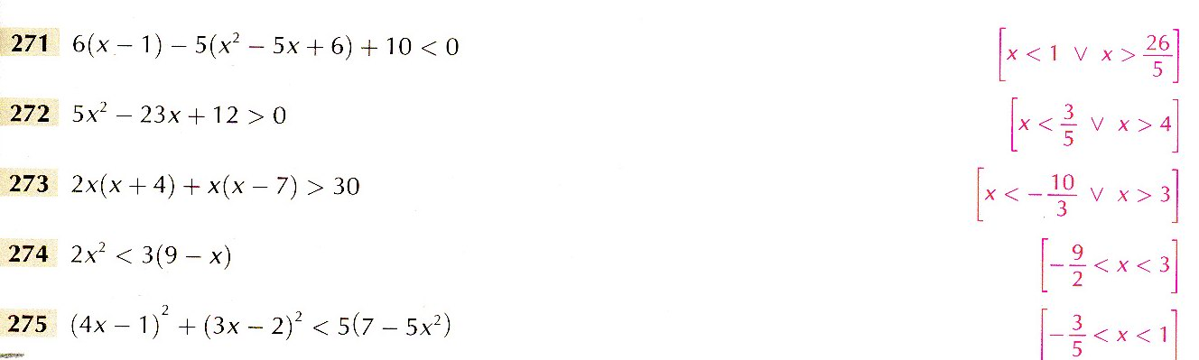

Risolvi le seguenti disequazioni di grado superiore al secondo
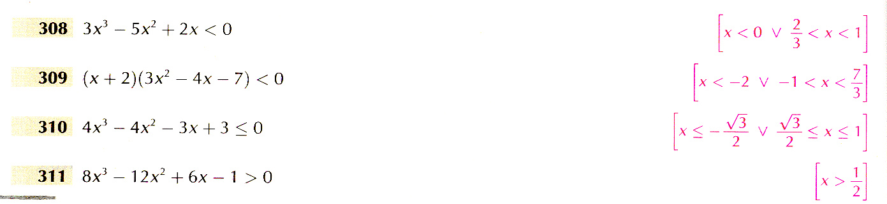

Risolvi le seguenti disequazioni biquadratiche
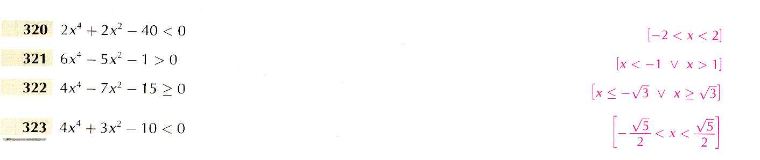

Risolvi le seguenti disequazioni fratte
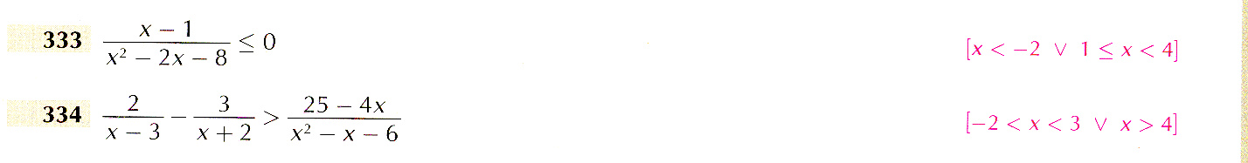

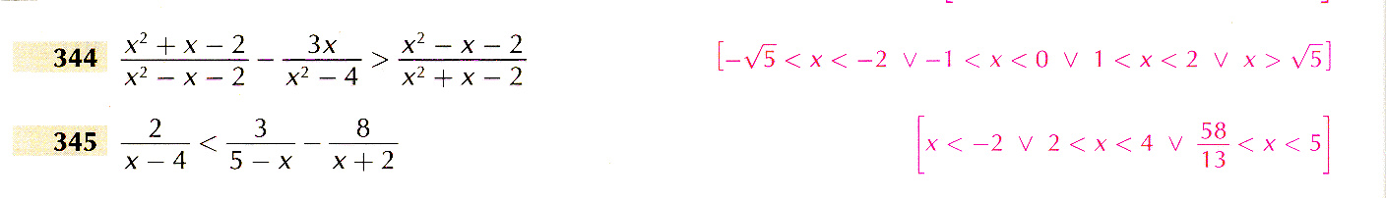

Risolvi i seguenti sistemi di disequazioni

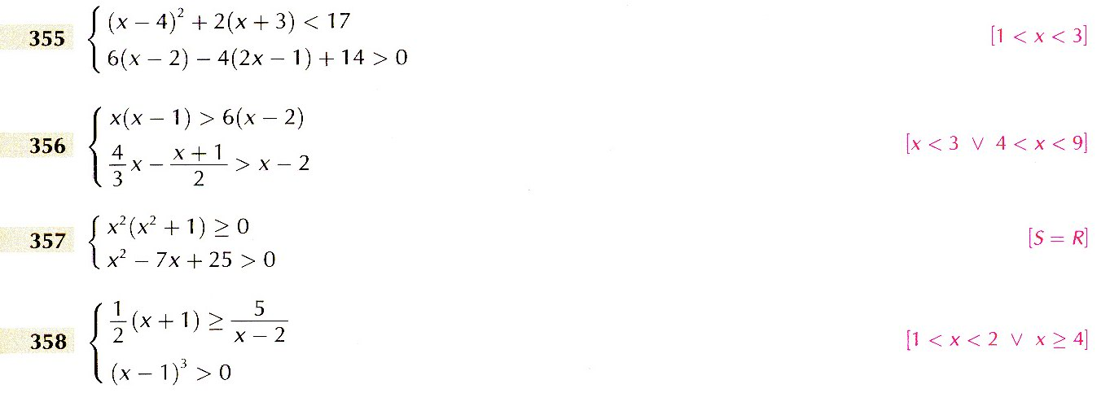

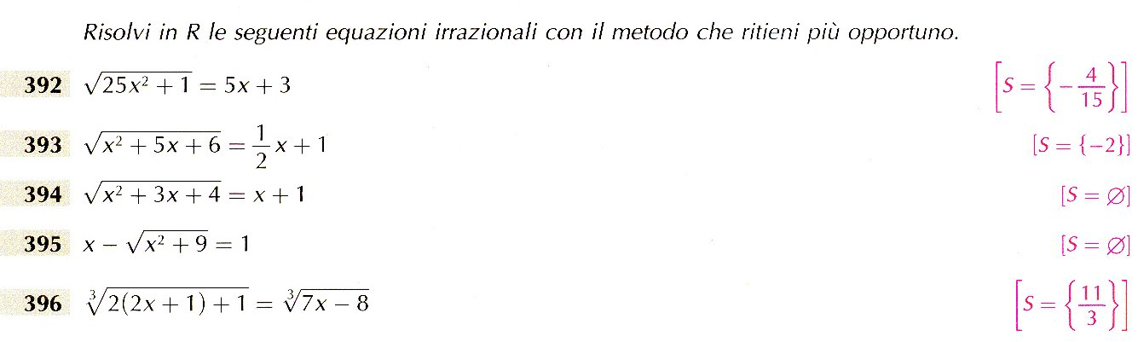

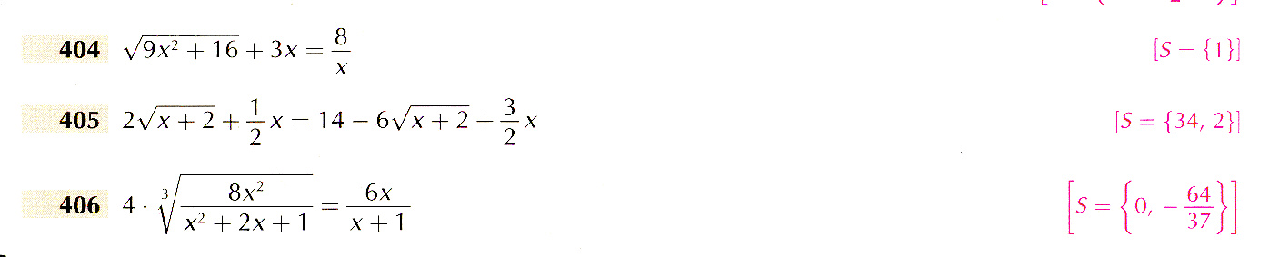

Risolvi le seguenti equazioni in modulo
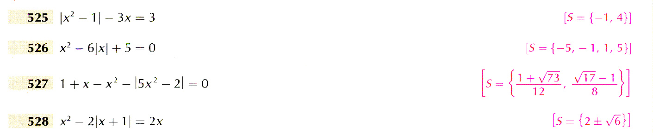

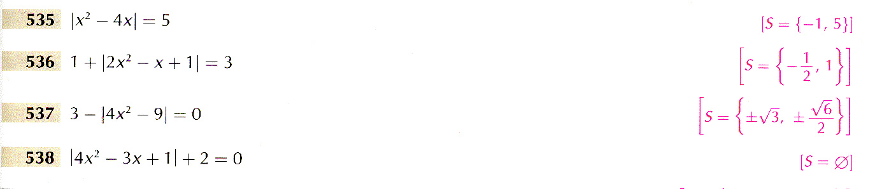

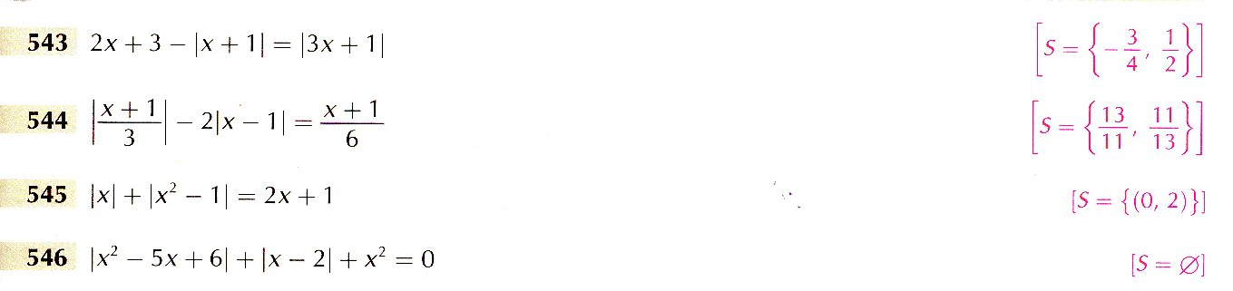

Risolvi le seguenti disequazioni in modulo
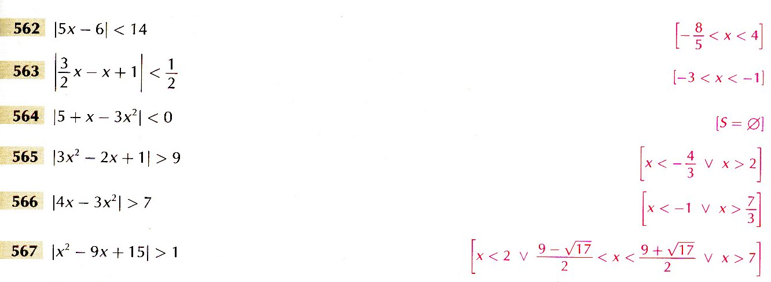

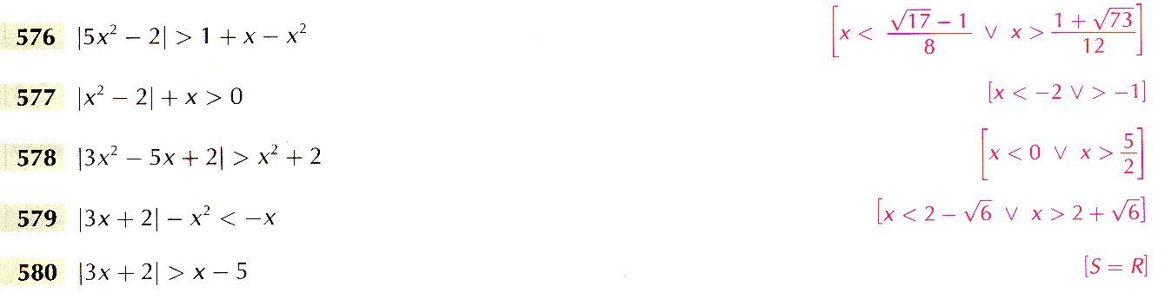

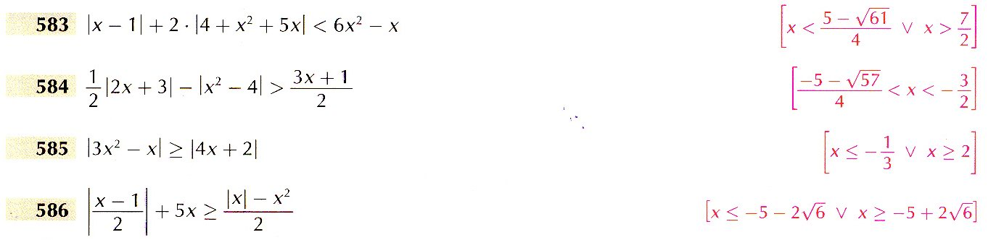

GEOMETRIA ANALITICA
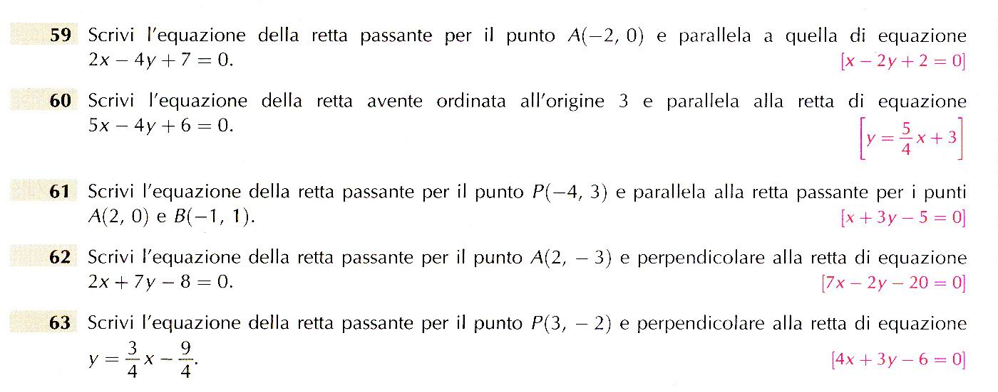

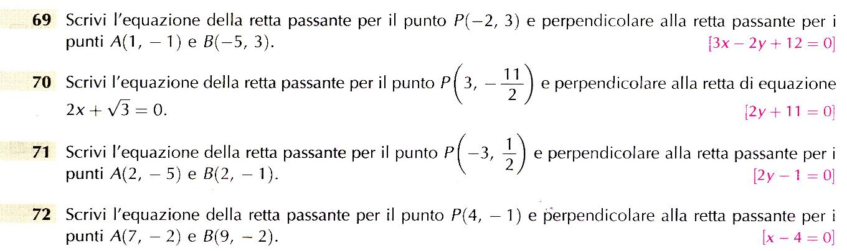

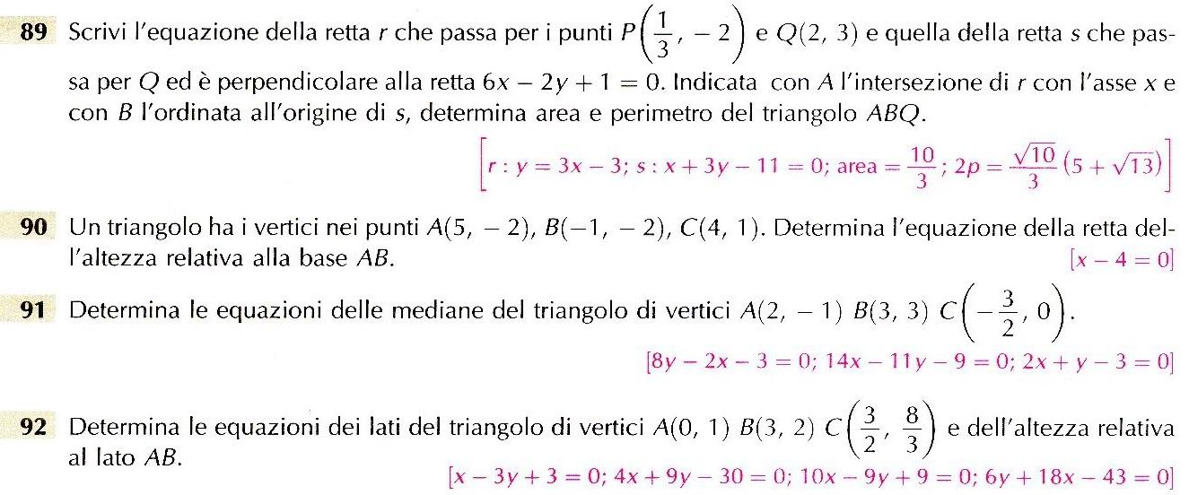

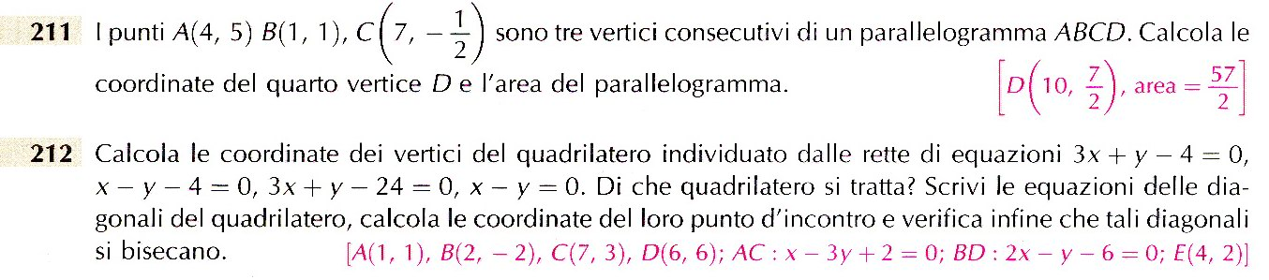

Busto Arsizio, 3 giugno 2012 La docente

